LAMILUX Modulares Glasdach MS78

LAMILUX

Eigenschaften

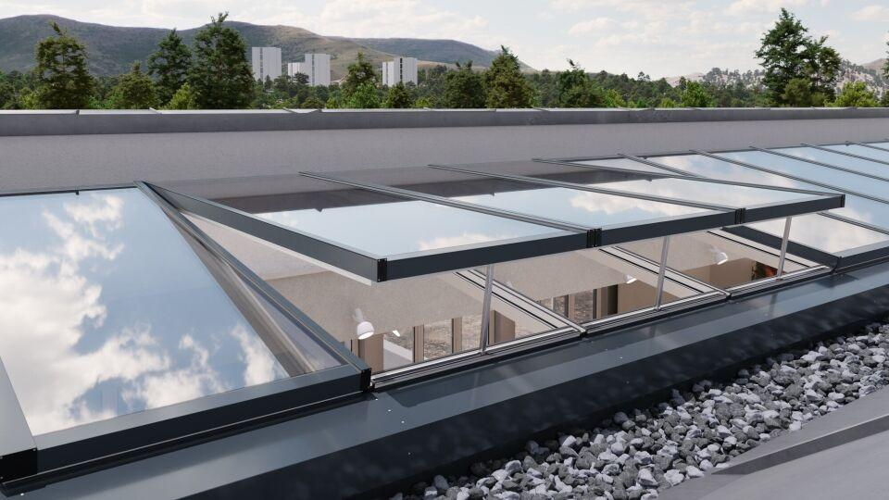

Farbton

nach Hersteller-Farbkarte, nach RAL-Farbkarte

Fluchtweg

geeignet für Flucht- und Rettungsweg, Notausgang

Klasse Einbruchhemmung

RC 1, RC 2, RC 3, RC 4

Konstruktionstyp

Pfosten-Riegel-Konstruktion

Lichtdurchlässigkeit Verglasung

matt, opak / lichtundurchlässig, opal, transparent / klar

Oberfläche

lackiert, unbehandelt

Öffnungsart

Festverglasung, Klappflügel

Verglasung

Doppelverglasung, Dreifachverglasung, Einscheibensicherheitsglas ESG, Floatglas, Isolierverglasung, Schallschutzglas, Sicherheitsverglasung VSG, Wärmeschutzverglasung

Werkstoff

Aluminium, Ethylen-Propylen-Dien-Kautschuk (EPDM), Glas, Kunststoff

Breite (mm)

0,00 - 3.000,00

Breite Lichtmaß (m)

0,00 - 3,00

Länge (mm)

70,00 - 3.000,00

Länge Lichtmaß (m)

0,70 - 3,00

Bedienung

automatisch, elektrisch betrieben, manuell, pneumatisch

Brandverhalten

A1

Lüftungsregulierung

manuell, selbstregulierend, Wind-, Regenwächter

Material Verkleidung

Aluminium

Werkstoff/Konstruktion Aufsetzkranz

Stahl, verzinkt, beschichtet

Dachneigung (Grad)

5,00 - 30,00

Dicke Verglasung (mm)

7,00 - 30,00

Geräuschdämmung (dB)

38,00 - 39,00

Lichtdurchlässigkeit (%)

45,00 - 80,00

Nennspannung (V)

24,00 - 230,00

Ug-Wert (W/(m²K))

0,60 - 1,10

Einbauteil, Dach (für Flachdachfenster)

Glasdach | Glasarchitektur | Pfosten-Riegel-Konstruktion | Dachausstieg | Dachausstieg, wärmegedämmt

EnEV 2014

erfüllt

Werkstoff Einfassrahmen

Aluminium

Brandverhalten NORM

A1 (nichtbrennbar) DIN EN 13501-1

Fallsicherung

mit | ohne